市立新北高工107學年度第1學期第二次段考試題 |  |  |  |  |  |  |  | 班別 |  | 座號 |  | 電腦卡作答
科目 | 機件材料 | 命題教師 | 顏俊杰 | 年級 | 模一甲、乙  模三甲 | 科別 | 模具 | 姓名 |  |  |  | 否
一、選擇題 (40題每題2分共80分)
請使用藍色或黑色原子筆作答，勿使用鉛筆；修正答案務必使用修正液或修正帶，勿使用筆塗改，若有上述違規情形發生將依狀況斟酌扣分。
（ ）1.拉伸試驗主要目的在檢驗材料何種機械性質？ (A)強度和延性 (B)硬度 (C)韌性 (D)彈性
（ ）2.下列何者屬於金屬組織試驗？ (A)拉伸試驗 (B)硬度試驗 (C)火花試驗 (D)疲勞試驗
（ ）3.下列何者不屬於非破壞性試驗？ (A)超音波檢測 (B)放射線檢測 (C)磁粉探傷檢測 (D)金相試驗
（ ）4.鋼中的含碳量愈多，下列何種機械性質會隨之降低？ (A)降伏強度 (B)伸長率 (C)硬度 (D)抗拉強度
（ ）5.下列磁粉探傷檢測工作敘述何者有誤？ (A)設備簡單、操作容易 (B)應用於鋼結構及管線銲道內部品質，如孔隙、夾雜物、氣孔或成分之偏析等檢測 (C)適於薄壁件或銲縫表面裂紋的檢驗 (D)適用於非強磁性材料的檢驗
（ ）6.金相試驗需要一定的步驟，若A表示取樣切割；B表示粗磨與嵌模；C表示拋光；D表示腐蝕；E表示顯微鏡觀察。正確步驟為 (A)ACDBE (B)ABCDE (C)ACBDE (D)ADBCE
（ ）7.拉斷試片部分的最小截面積和原來的截面積的差，除以原來的截面積，所得之商稱為 (A)伸長率 (B)延伸量 (C)面積伸長率 (D)面積縮減量
（ ）8.下列敘述火花試驗何者有誤？ (A)錳（Mn）、鉻（Cr）、釩（V）等合金元素會助長碳破裂 (B)合金鋼火花依合金元素種類而異 (C)火花顏色與合金元素之氧化性大小有關 (D)氧化性元素會減少其光輝，使火花呈橙色或紅色
（ ）9.疲勞是存在於結構受動態或規律性變動應力時的一種破損形式，下列何種較不需做疲勞試驗？ (A)橋樑 (B)連桿 (C)彈簧 (D)鋼筆套
（ ）10.勃氏硬度試驗是壓入硬度試驗之一種，故屬於一種破壞性檢驗，一般以何表示？ (A)HB (B)HR (C)HS (D)HV
（ ）11.下列敘述維克氏硬度試驗何者有誤？ (A)使用金鋼石圓錐壓痕器 (B)符號以HV表示 (C)適用於較大工件和較深表面層的硬度測定 (D)用於測試小型精密零件的硬度
（ ）12.生鐵冶煉中熔劑主要目的為 (A)增加燃燒溫度 (B)使雜質熔化成浮渣 (C)增加冶煉速度 (D)減少煙害
（ ）13.純鐵含碳量為何？ (A)0.02%以下 (B)0.8% (C)4.3% (D)6.67%
（ ）14.下列何者不是高速鋼車刀主要組成金屬元素？ (A)鎢 (B)鉻 (C)鈦 (D)釩
（ ）15.將鋼完全脫除氧，所澆鑄得的鋼錠內部不會產生氣孔，此種鋼稱為 (A)全靜鋼 (B)半靜鋼 (C)靜面鋼 (D)未靜鋼
（ ）16.適合使用於薄鋼板、鋼管、磨光棒以及軟鋼線材等都採下列何種鋼？ (A)全靜鋼 (B)半靜鋼 (C)未靜鋼 (D)脫氧鋼
（ ）17.鋼質成分均勻，無氣孔且偏析現象較少，此種鋼稱為 (A)全靜鋼 (B)半靜鋼 (C)靜面鋼 (D)未靜鋼
（ ）18.共析鋼含碳量為 (A)0.025％以下 (B)0.8％ (C)4.3％ (D)6.67％
（ ）19.純鐵結晶組織為 (A)肥粒體 (B)肥粒體與波來體混合 (C)波來體 (D)粒滴斑體
（ ）20.鋼鐵材料冶煉中，若凝固過程急速，組織為質硬而脆之雪明碳體者為 (A)灰鑄鐵 (B)白鑄鐵 (C)熟鐵 (D)碳素鋼
（ ）21.亞共析鋼常溫的結晶組織為 (A)肥粒體與波來體 (B)波來體與雪明碳體 (C)粒滴斑體與雪明碳體 (D)粒滴斑體、波來體與雪明碳體
（ ）22.下列何種材料無法熱處理？ (A)灰鑄鐵 (B)白鑄鐵 (C)熟鐵 (D)碳素鋼
（ ）23.過共析鋼常溫的結晶組織為 (A)肥粒體與波來體 (B)波來體與雪明碳體 (C)粒滴斑體與雪明碳體 (D)粒滴斑體、波來體與雪明碳體
（ ）24.純鐵若溫度加熱至1395℃，則原子結構關係為 (A)BCC→FCC (B)BCC→BCC (C)FCC→BCC (D)FCC→FCC
（ ）25.純鐵溫度加熱至幾度時，組織為α－Fe→γ－Fe平衡關係？ (A)723℃ (B)768℃ (C)910℃ (D)1395℃
（ ）26.磁鐵、變壓器鐵芯等產品之主要材質為 (A)鑄鐵 (B)鍛鐵 (C)純鐵 (D)碳鋼
（ ）27.常溫時是肥粒體與雪明碳體混合組織，稱為 (A)波來體 (B)沃斯田體 (C)粒滴斑體 (D)糙斑體
（ ）28.鋼中的含碳量愈多，何種物理性質會隨之降低？ (A)比熱 (B)抗磁力 (C)電阻 (D)熱傳導係數
（ ）29.含碳量1％以下時，下列敘述何者有誤？ (A)抗拉強度會隨含碳量的增加而增加 (B)硬度會隨含碳量的增加而增加 (C)降伏點會隨含碳量的增加而增加 (D)延展性會隨含碳量的增加而增加
（ ）30.大鋼胚或扁鋼胚等半成品是屬於鋼胚的幾次製品？ (A)1 (B)2 (C)3 (D)4
（ ）31.中碳鋼含碳量為何？ (A)<25% (B)≤0.25% (C)0.3%～0.60% (D)>0.60%
（ ）32.生鐵冶煉中是從爐頂不斷地裝入赤鐵礦石、焦炭燃料及何種熔劑？ (A)矽酸鈉 (B)環氧樹脂 (C)石灰石 (D)骨灰
（ ）33.煉鋼爐中最有效率的是何種煉鋼爐？ (A)轉爐 (B)平爐 (C)電爐 (D)高爐
（ ）34.熔鐵爐是用來冶煉 (A)生鐵 (B)鑄鐵 (C)鑄鋼 (D)合金鋼
（ ）35.在煉鋼過程中，加入矽之敘述下列何者有誤？ (A)能使鋼的電阻係數變小 (B)可作為還原劑 (C)可作為去氧劑 (D)矽能顯著提高鋼的彈性極限，降伏點和抗拉強度
（ ）36.在煉鋼過程中，加入錳之敘述何者有誤？ (A)能降低由於硫所引起的熱脆性 (B)會降低鋼的可鍛性 (C)錳量增高過多，減弱鋼的抗腐蝕能力 (D)錳量增高過多，降低銲接性能
（ ）37.在低碳鋼中加入何種元素能改善鋼的切削性？ (A)鎳和鉻 (B)鋅和銅 (C)硫和磷 (D)金和銀
（ ）38.鋼中的含碳量1%以下時，何種機械性質會隨含碳量的增加而降低？ (A)抗拉強度 (B)硬度 (C)斷面縮率 (D)降伏強度
（ ）39.下列何種煉鋼法因熔池大，可煉製百噸鋼水，產量比較高？ (A)轉爐煉鋼法 (B)平爐煉鋼法 (C)電爐煉鋼法 (D)坩鍋爐煉鋼法
（ ）40.純鐵若溫度加熱至768℃時，下列敘述何者正確？ (A)原子結構同樣是BCC不變，磁性急劇下降 (B)原子結構同樣是BCC不變，磁性急劇上升 (C)原子結構改變，磁性急劇下降 (D)原子結構改變，磁性急劇上升
二、填充題 (10題每題2分共20分)
1.下列三張圖片為共析鋼、過共析鋼及亞共析鋼之金相組織(未依照順序排列)，請判斷以下金相組織圖片填入所對應之正確名稱與組織。
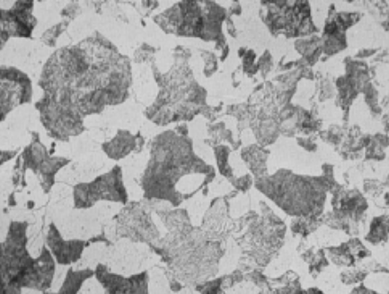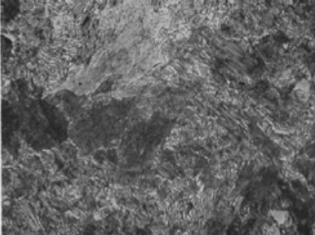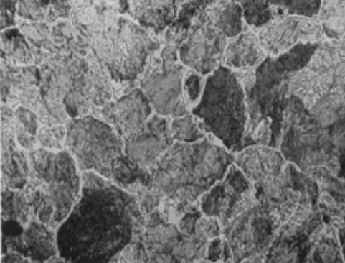

名稱：(1)_________________鋼 名稱：(4)________________鋼 名稱：(6)________________鋼。
組織：(2)_________________體 組織：(5)________________體 組織：(7)________________體
+(3)________________體 +(8)_________________體
2.在純鐵的變態溫度中，A3變態點的溫度為(9)___________________度
3.在純鐵的變態溫度中，A4變態點的溫度為(10)___________________度

